**Proyecto Fundamentos de Bases de datos.**

**Nombre:** Luis Enrique Pérez Señalin.

**Planteamiento de requisito para crear la base de datos:**

Se desea diseñar una base de datos sobre la información de las reservas de una empresa dedicada al alquiler de automóviles teniendo en cuenta que:

Un determinado cliente puede tener en un momento dado hechas varias reservas. De cada cliente se desea almacenar su DNI, nombre, dirección y teléfono. Además dos clientes se diferencian por un código único.

Cada cliente puede ser avalado por otro cliente de la empresa.

// Relación recursiva de muchos a unos, uno puede ser avalado por 1 persona y una persona puede avalar a muchas personas

Una reserva la realiza un único cliente pero puede involucrar a varios coches.

Es importante registrar la fecha de inicio y final de la reserva, el precio del alquiler de cada uno de los coches, los litros de gasolina en el depósito en el momento de realizar la reserva, el precio total de la reserva y un indicador de si el coche o los coches han sido entregados.

No se mantienen los datos de reservas anteriores.

Todo coche tiene siempre asignado un determinado garaje que no puede cambiar. De cada coche se requiere la matrícula, el modelo, el color y la marca.

Cada reserva se realiza en una determinada agencia.

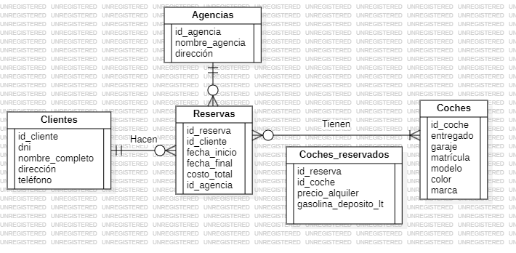**Diagrama entidad relación:**

**Codigo SQL para la normalización de la base de datos:**

CREATE TABLE "clientes"(

    id_cliente SERIAL,

    dni INT UNIQUE NOT NULL,

    nombre_completo VARCHAR(50) NOT NULL,

    direccion VARCHAR(50) NOT NULL,

    telefono INT NOT NULL,

    avalado  Boolean NOT NULL,

    avalador INT NOT NULL,

    PRIMARY KEY("id_cliente"),

    FOREIGN KEY("avalador") REFERENCES "clientes"(id_cliente)

);

CREATE TABLE "coches" (

    id_coche SERIAL PRIMARY KEY,

    garaje VARCHAR(20) NOT NULL,

    matricula CHAR(8) UNIQUE NOT NULL,

    modelo VARCHAR(30) NOT NULL,

    color VARCHAR(20) NOT NULL,

    marca VARCHAR(20) NOT NULL,

    entregado BOOL NOT NULL

);

CREATE TABLE "agencias" (

    id_agencia SERIAL PRIMARY KEY,

    nombre_agencia VARCHAR(30) NOT NULL,

    direccion VARCHAR(40) NOT NULL

);

CREATE TABLE "reservas" (

    id_reserva SERIAL PRIMARY KEY,

    id_cliente INT NOT NULL,

    fecha_inicio TIMESTAMP NOT NULL DEFAULT now(),

    fecha_final TIMESTAMP NOT NULL,

    costo_total NUMERIC (8,2) NOT NULL CHECK ( "costo_total" > 0),

    id_agencia INT NOT NULL,

    FOREIGN KEY ("id_cliente") REFERENCES "clientes"(id_cliente),

    FOREIGN KEY ("id_agencia") REFERENCES "agencias"(id_agencia)

);

CREATE TABLE "reservas" (

    id_reserva SERIAL PRIMARY KEY,

    id_cliente INT NOT NULL,

    fecha_inicio TIMESTAMP NOT NULL DEFAULT now(),

    fecha_final TIMESTAMP NOT NULL,

    costo_total NUMERIC (8,2) NOT NULL CHECK ( "costo_total" > 0),

    id_agencia INT NOT NULL,

    FOREIGN KEY ("id_cliente") REFERENCES "clientes"(id_cliente),

    FOREIGN KEY ("id_agencia") REFERENCES "agencias"(id_agencia)

);

**Código para la inserción de datos en las tablas de la base de datos:**

INSERT INTO "clientes" (dni, nombre_completo, direccion, telefono, avalado, avalador)

VALUES

(12345678, 'Juan Perez', 'Calle Falsa 123', 987654321, TRUE, 1),

(87654321, 'Ana Gómez', 'Avenida Siempreviva 742', 123456789, FALSE, 2),

(11223344, 'Carlos Ruiz', 'Boulevard de los Sueños Rotos 101', 456123789, TRUE, 1),

(44332211, 'Laura Fuentes', 'Plaza de la Luna 202', 789123456, FALSE, 3);

INSERT INTO "coches" (garaje, matricula, modelo, color, marca, entregado)

VALUES

('Garaje A', 'ABC1234D', 'Model S', 'Rojo', 'Tesla', TRUE),

('Garaje B', 'XYZ5678F', 'Mustang', 'Azul', 'Ford', FALSE),

('Garaje C', 'LMN9101G', 'Civic', 'Negro', 'Honda', TRUE),

('Garaje D', 'JKL1122H', 'Corolla', 'Blanco', 'Toyota', FALSE);

INSERT INTO "agencias" (nombre_agencia, direccion)

VALUES

('Agencia Central', 'Calle Principal 123'),

('Agencia Norte', 'Avenida Norte 456'),

('Agencia Sur', 'Boulevard del Sur 789'),

('Agencia Este', 'Plaza del Este 101');

INSERT INTO "reservas" (id_cliente, fecha_inicio, fecha_final, costo_total, id_agencia)

VALUES

(1, '2023-06-01 10:00:00', '2023-06-10 10:00:00', 500.00, 1),

(2, '2023-06-05 12:00:00', '2023-06-15 12:00:00', 750.00, 2),

(3, '2023-06-10 09:00:00', '2023-06-20 09:00:00', 300.00, 3),

(4, '2023-06-15 14:00:00', '2023-06-25 14:00:00', 450.00, 4);

-- Insert initial data

INSERT INTO "clientes" (dni, nombre_completo, direccion, telefono, avalado, avalador)

VALUES

(12345678, 'Juan Perez', 'Calle Falsa 123', 987654321, TRUE, 1);

-- Update the 'avalador' field

UPDATE "clientes" SET avalador = id_cliente WHERE nombre_completo = 'Juan Perez';